МИНИСТЕРСТВО НАУКИ И ВЫСШЕГО ОБРАЗОВАНИЯ
РОССИЙСКОЙ ФЕДЕРАЦИИ
ФЕДЕРАЛЬНОЕ ГОСУДАРСТВЕННОЕ БЮДЖЕТНОЕ ОБРАЗОВАТЕЛЬНОЕ УЧРЕЖДЕНИЕ ВЫСШЕГО ОБРАЗОВАНИЯ
«БЕЛГОРОДСКИЙ ГОСУДАРСТВЕННЫЙ
ТЕХНОЛОГИЧЕСКИЙ УНИВЕРСИТЕТ им. В. Г. ШУХОВА»
(БГТУ им. В.Г. Шухова)

ИНСТИТУТ ИНФОРМАЦИОННЫХ ТЕХНОЛОГИЙ И УПРАВЛЯЮЩИХ СИСТЕМ

Лабораторная работа №3
по дисциплине: Основы искусственного интеллекта
тема: «Муравьиный алгоритм»

Выполнил: ст. группы ПВ-223
Игнатьев Артур Олегович

Проверили:
пр. Твердохлеб Виталий Викторович

Белгород 2025 г.
Цель работы: изучение и исследование параметров муравьиного алгоритма на примере решения задачи коммивояжера.
Ход работы
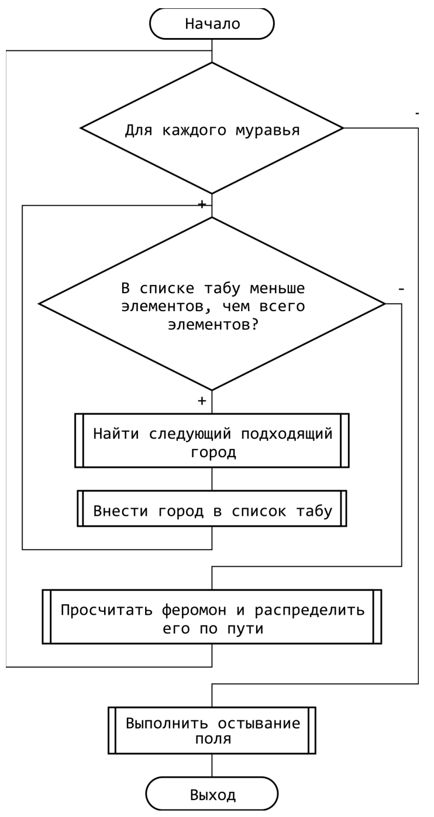
Тест 1
Стандартные условия
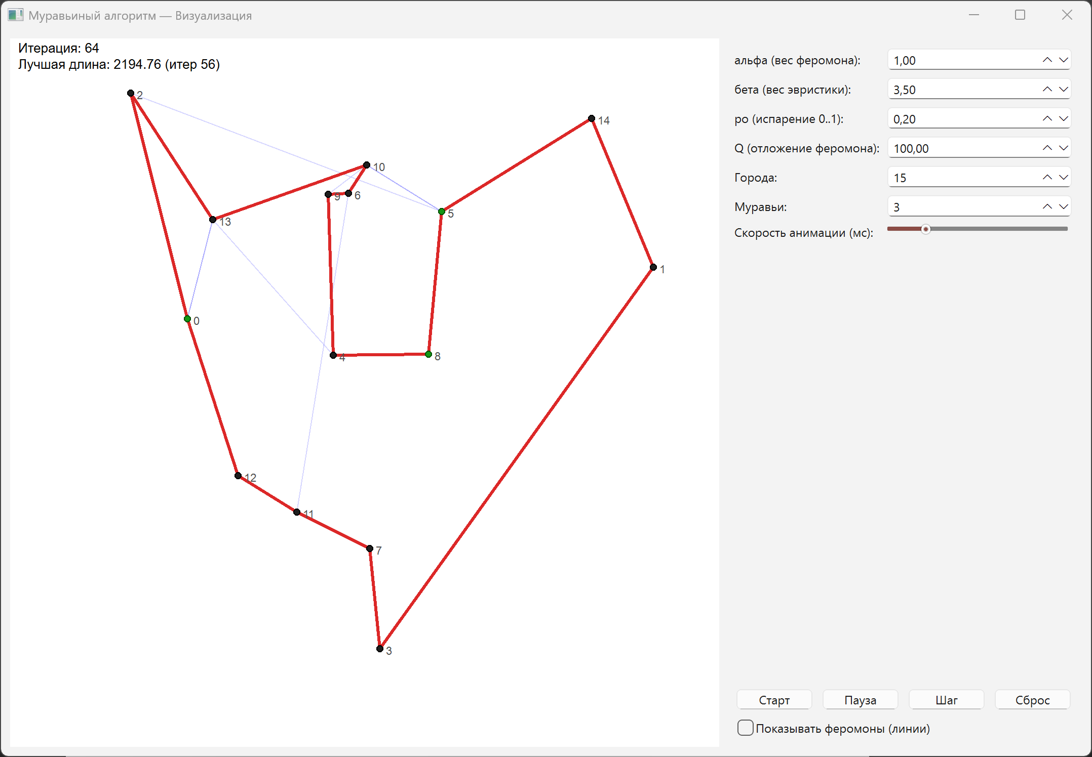
Алгоритм нашел достаточно оптимальный маршрут.

Тест 2
Минимум муравьёв
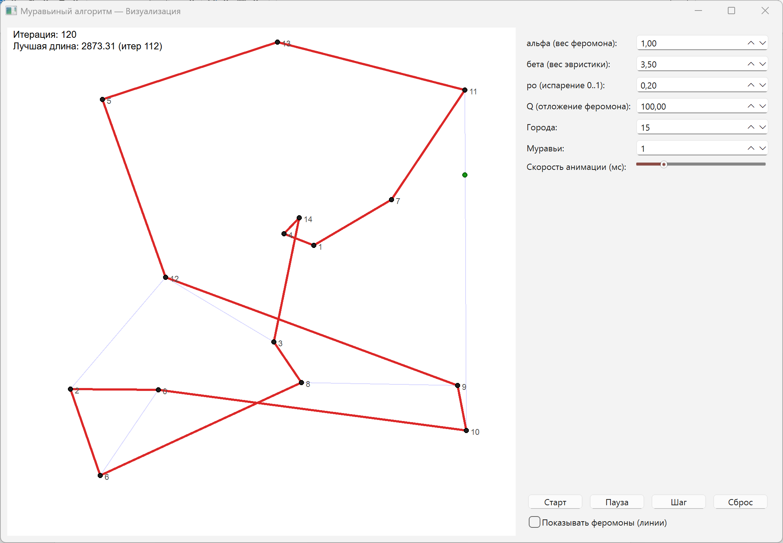
Алгоритм отработал недостаточно хорошо, результат не оптимален и поиск происходит медленно.
Тест 3
Маленькое альфа
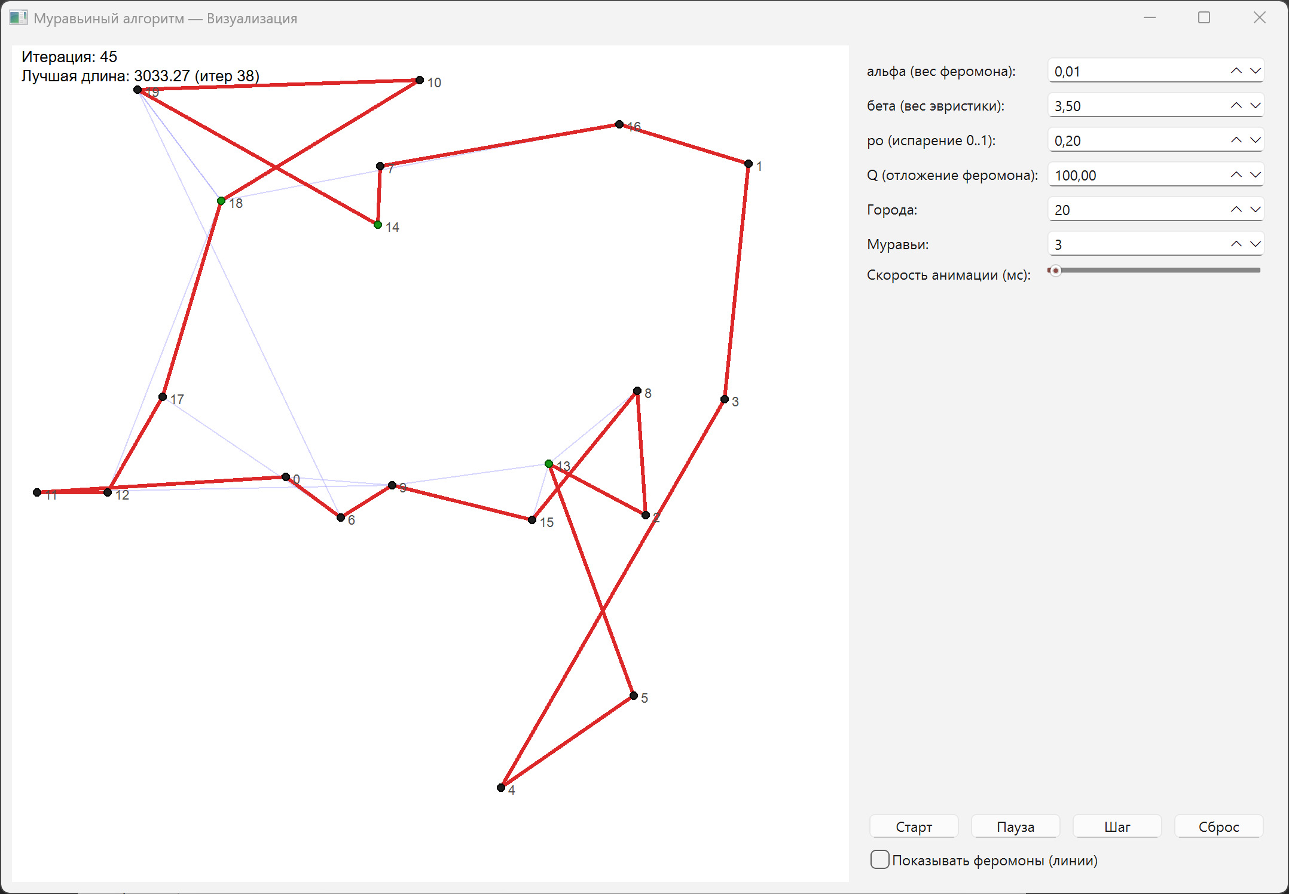
Видим, что рёбра не оптимальные и путь шумный. Алгоритму тяжело определить итоговое решение.

Тест 4
Большое альфа
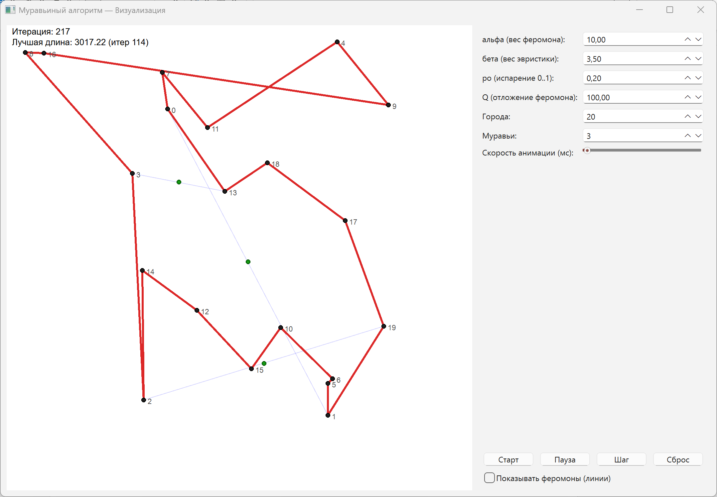
Алгоритм заперся в одном решении, и он очень неоптимален

Тест 5
Маленькое бета
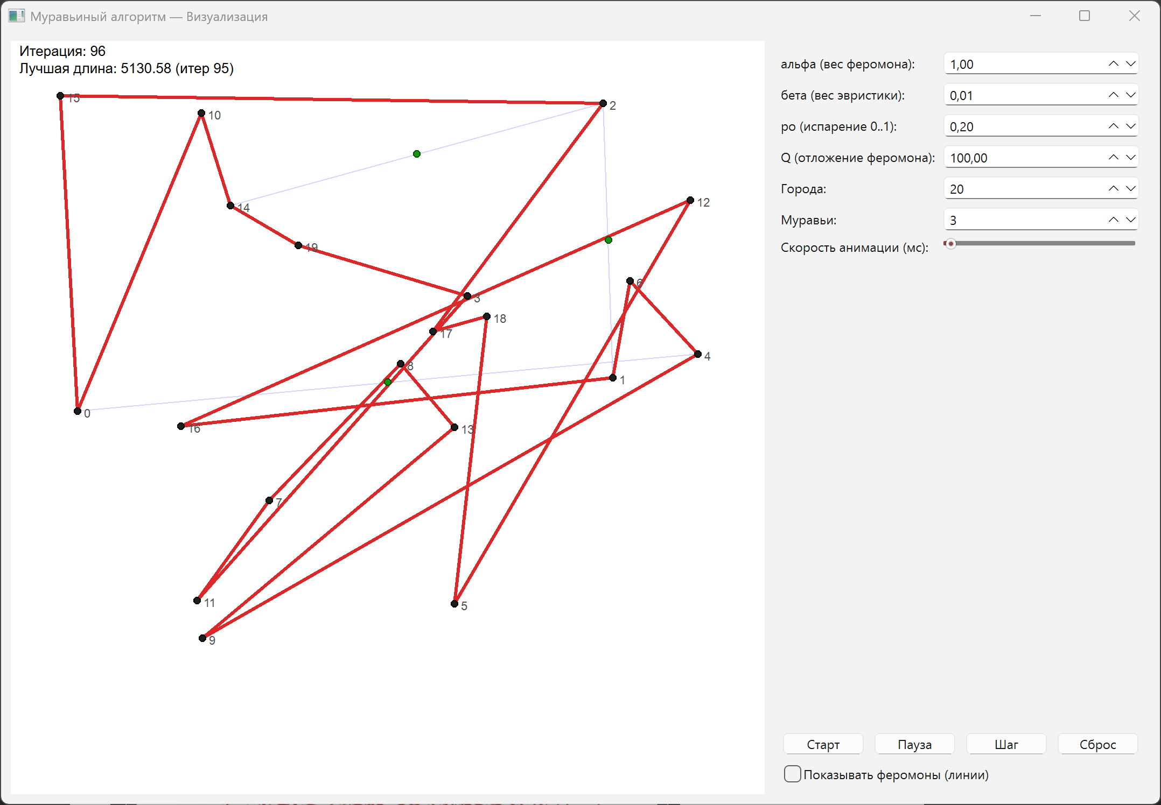
Алгоритм действует без какой-то видимой логики. Крайне неоптимален.

Тест 6
Большое бета
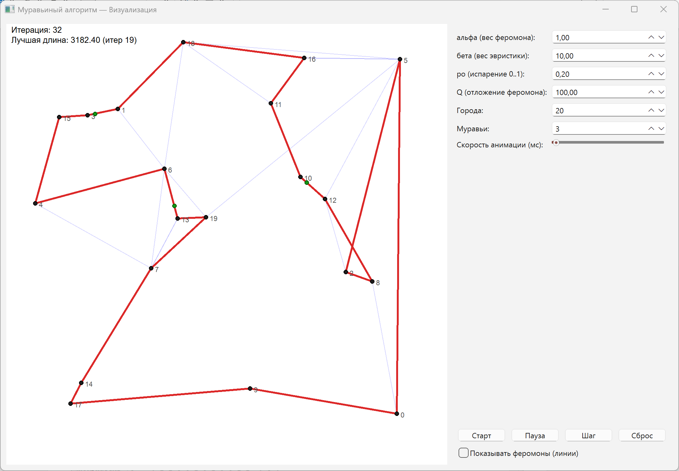
Алгоритм практически сразу находит почти оптимальный путь, но можно и лучше.

Вывод: в ходе лабораторной работы изучили и исследовали параметры муравьиного алгоритма на примере решения задачи коммивояжера.

